**Ход игры:**

**I. Организационный момент.**

Игра «Животные и их детёныши»

Дети стоят в кругу. Воспитатель бросает мяч ребёнку и называет животное, дети возвращают мяч, называя детёныша.

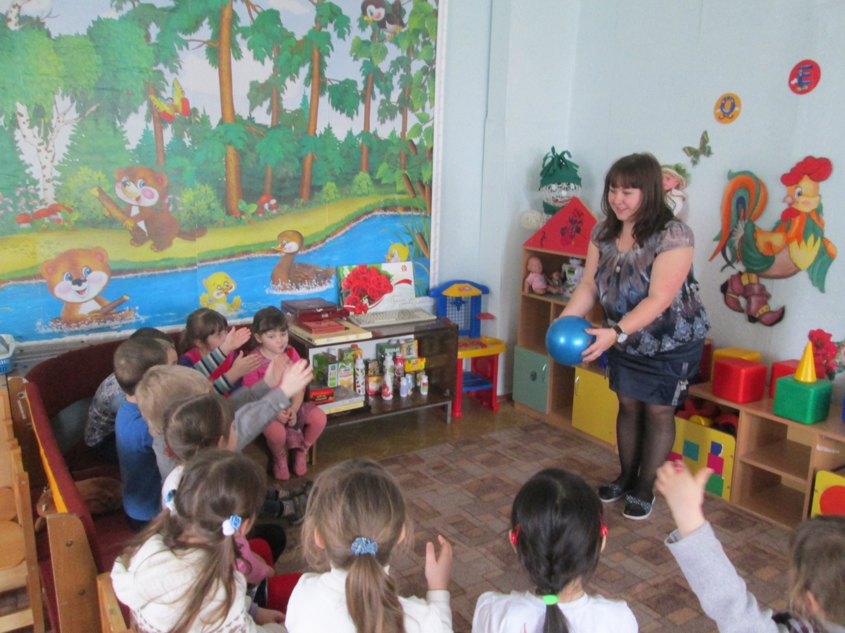

**II. Проблемная ситуация.**

У воспитателя звонит телефон, он отвечает на звонок.

- Да, это детский сад. К нам едут 16 животных? Хорошо! Мы встретим всех животных.

Ребята, вы слышали? К нам едут животные! А куда же мы их с вами поселим? Где они жить будут? (В зоопарке) Я вам предлагаю построить зоопарк.

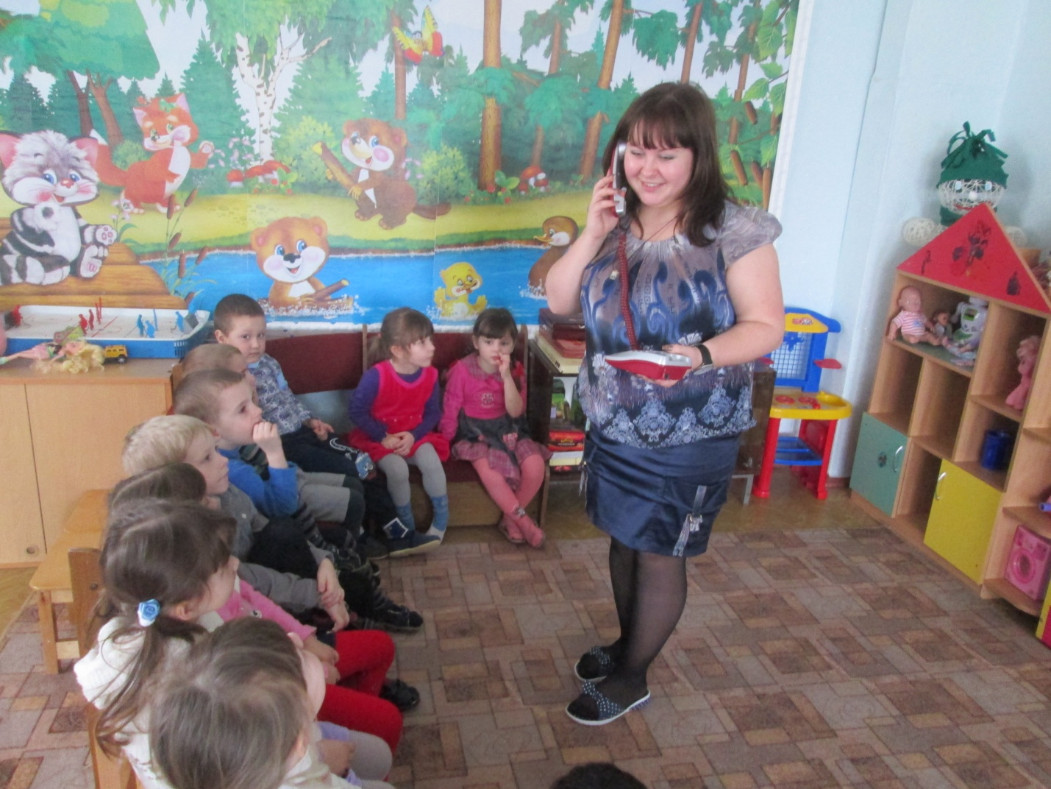

**III. Основная часть.**

Кто был в зоопарке? Расскажите, а зоопарк это что? Зоопарк это зоологический парк, то место, где можно увидеть разных животных. Их привезли из других стран. А кто ухаживает за животными в зоопарке? (Человек – работник зоопарка)

А что он ещё делает? (Оберегает, кормит)

-А чтобы звери не разбежались, что нам надо сделать? (Вольер) Из чего будем строить вольеры? (Из лего).

-В зоопарке есть больница для животных она называется – ветеринарная больница. Там работает врач для животных – ветеринар. Значит нам надо построить ветеринарную лечебницу.

-Давайте распределим, кто будет стоить вольеры, кто лечебницу. Мы строим зоопарк, кто мы сейчас? (Строители)

Очень красивый у нас зоопарк, большой и просторный. Зоопарк уже готов, а зверей уже всё нет. (Ребёнок заводит грузовик с животными) Кто ведёт грузовик? (Шофёр)

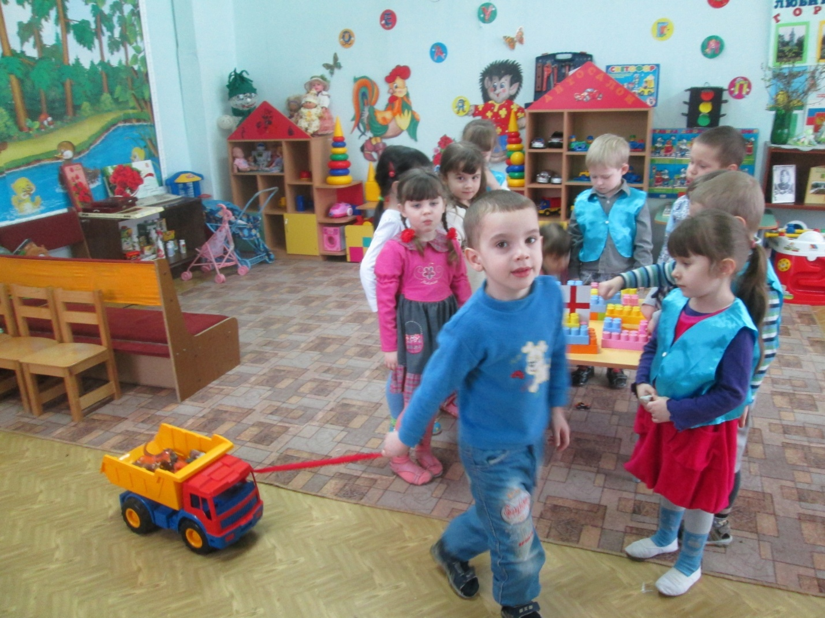

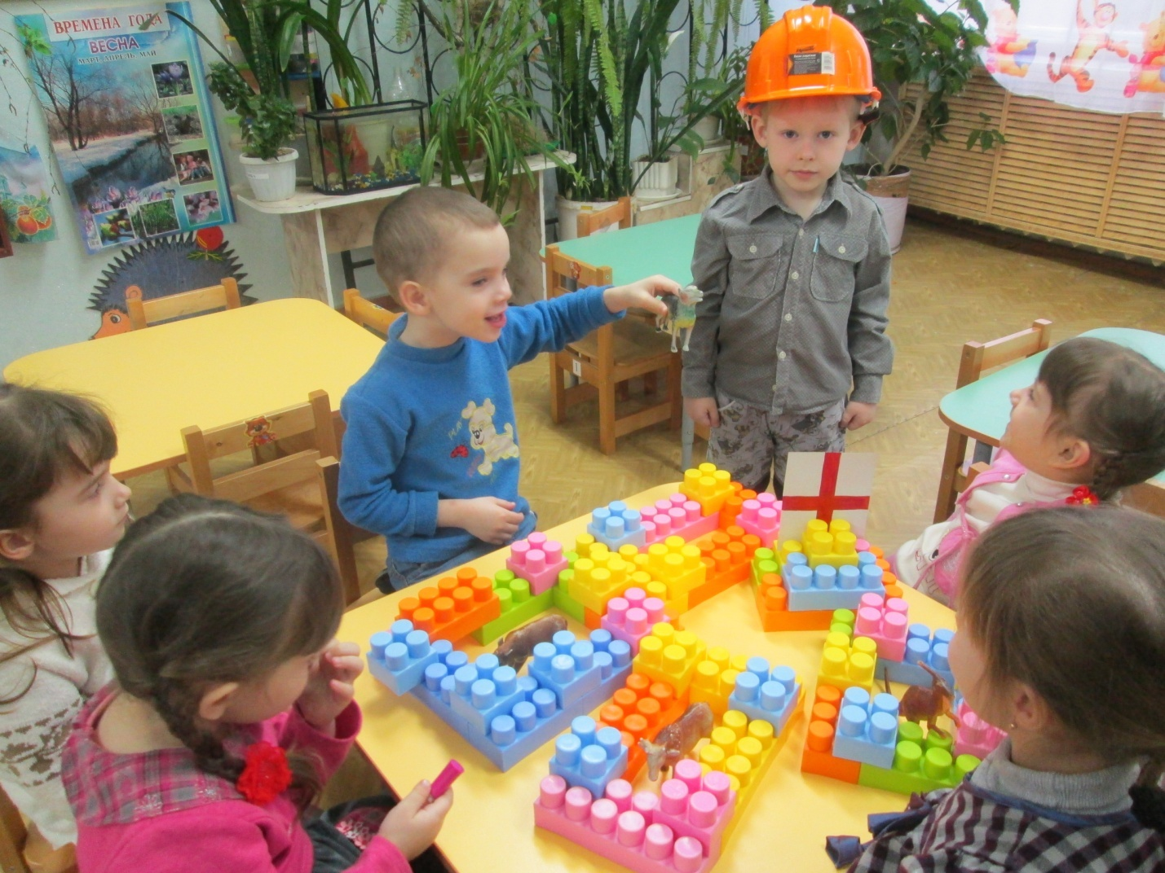

- Давайте посмотрим, какие животные к нам приехали. Отгадайте загадки, и они выйдут из машины. (Дети отгадывают загадки)

Какие это все животные? (Дикие)

- Прежде чем мы расселим животных по вольерам, их должен осмотреть ветеринар.

Выбираются ветеринары, они осматривают животных, после чего размещают их в вольеры. Перед работой ветеринары одевают халат, а работники жилетки.

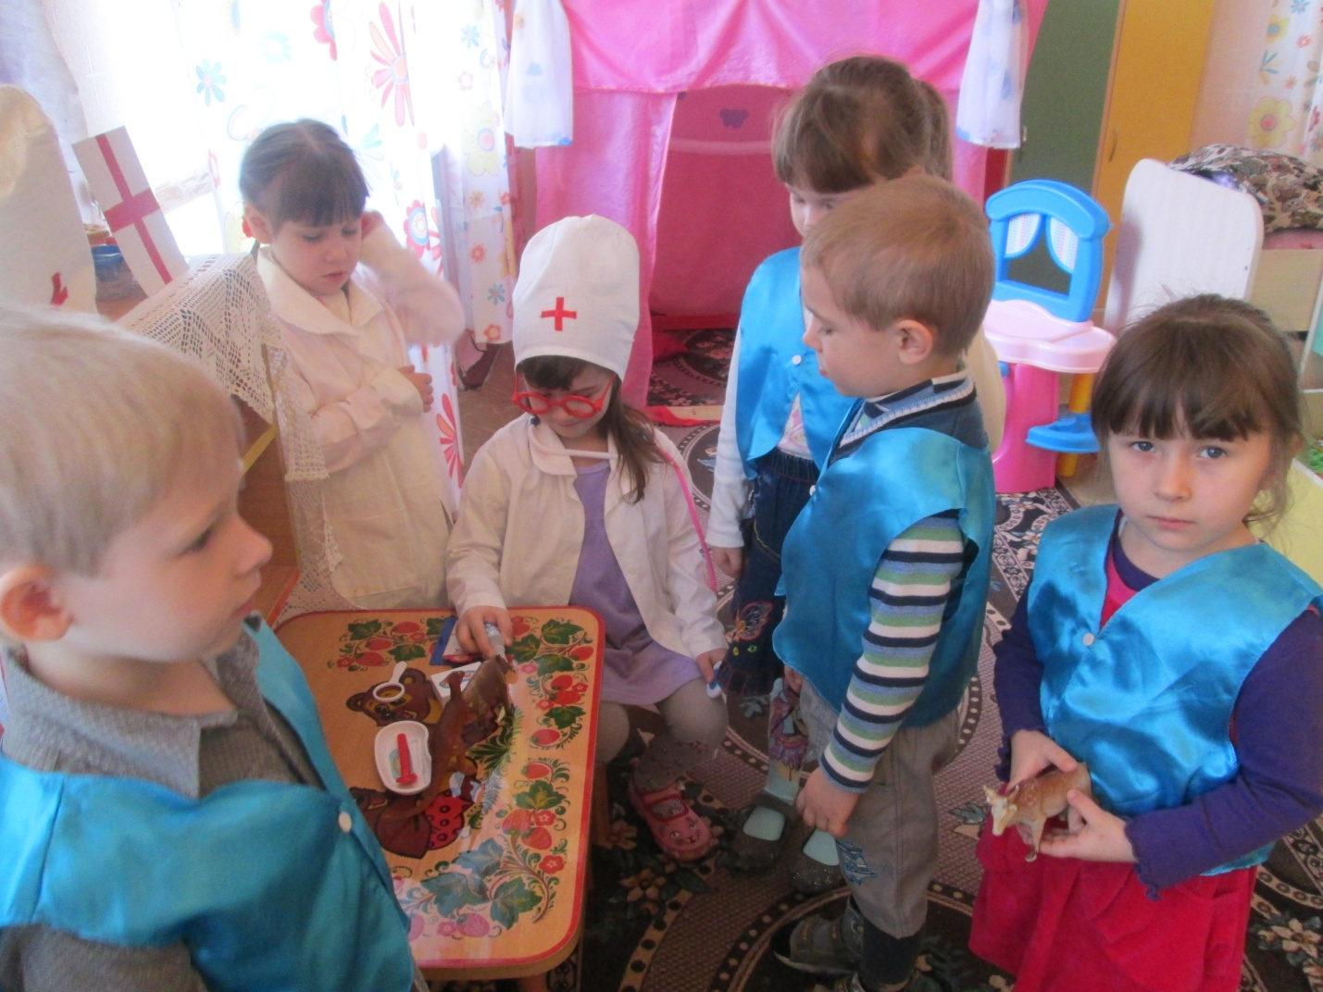

- А пока ветеринары осматривают животных, давайте подумаем, кто ещё работает в зоопарке?

Для охраны зверей нужен – охранник.

А кто будет рассказывать о животных? Есть такая профессия – экскурсовод, тот человек, который проводит экскурсии. Он знает очень много о животных, и обо всех может очень интересно рассказать. Кто попробует быть экскурсоводом?

- А что надо приобрести, чтобы посетить зоопарк? (Билеты) А где их можно приобрести? (В кассе) А кто продаёт билеты? (Кассир) Кто хочет быть кассиром?

Но кассир будет продавать вам билеты только в том случае, если вы правильно назовёте детёныша животного, изображенного на билете.

Дети получают билеты, экскурсовод проводит экскурсию.

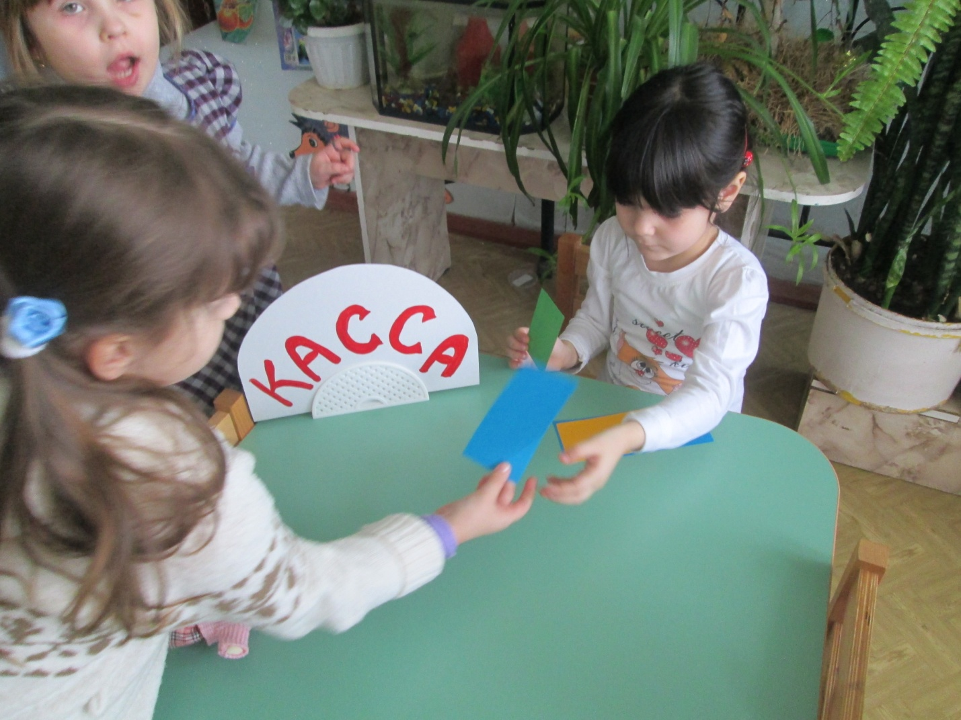

- А наши животные проголодались, нужно их покормить. А что животные любят из еды? (Ответы детей) А кто же готовит еду для них? (Повара) Кто будет поваром? (Повара надевают белые фартуки)

- Предлагаю подойти к столу и приготовить еду для животных. (Дети подбирают подходящей природный, бросовый материал, пластилин. Шофёры подвозят еду к кухне, к вольерам. Работники кормят животных).

**IV. Итог**

- Вам понравилась игра «Зоопарк»? Какие животные вызвали у вас интерес? С какими животными вам бы не хотелось встретиться в лесу? Как вы думаете, дикие животные нуждаются в нашей помощи как домашние животные?

- Почему нельзя заводить диких животных в квартире?